Նոյեմբերի ֆլեշմոբի խնդիրների լուծումներ
Չորրորդ մակարդակ
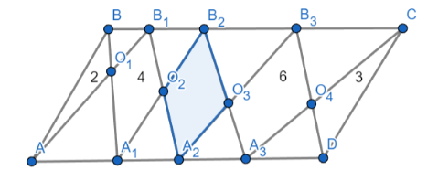
1․Տրված է ABCD զուգահեռագիծը, հայտնի է, որ եռանկյուններ ABO₁-ի և CDO₄-ի մակերեսները համապատասխանաբար 2 և 3 են, իսկ քառանկյուններ A₁Օ₁B₁O₂-ի և A₃O₃B₃O₄-ի մակերեսները՝ 4 և 6։ Գտեք A₂O₂B₂O₃ քառանկյան մակերեսը։

Նախ A₁ և B₁, A₂ և B₂, A₃ և B₃ կետերը միացնենք իրար։ Նկատենք որ ABA₁ և A₁Օ₁B₁ եռանկյունների մակերեսները հավասար են 2-ի։Նույն ձևով A₂O₂B₂ և A₁O₂B₁ եռանկյունների մակերեսներն են հավասար իրար և հավասար` 4-2=2-ի։
CDO₄ և A₃B₃O₄ եռանկյունների մակերեսները հավասար են իրար։
A₂B₂O₃ և A₃O₃B₃ եռանկյունների մակերեսները իրար են հավասար,և հավասար են 6-3=3:
Այսպիսով A₂O₂B₂O₃ քառանկյան մակերեսը հավասար կլինի A₁O₂B₁ և
A₂B₂O₃ եռանկյունների մակերեսների գումարին` 2+3=5 ։
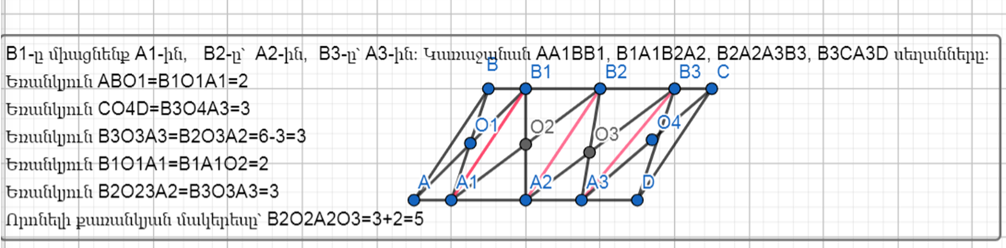
Մենուա Հարությունյան
Աննա Պետրոսյան
Գծագրում կատարենք հետևյալ կառուցումները

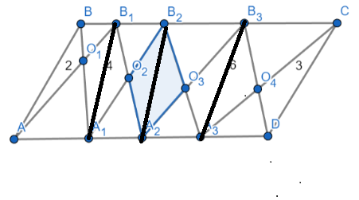
Դիտարկենք եռ.ABB₁ և A₁BB₁ եռանկյունները, նրանց մակերեսները հավասար են իրար և երկուսն էլ ունեն ընդհանուր՝ BB₁O₁ մաս, այսինքն կարող ենք այստեղից ասել, որ A₁O₁B₁ եռ. Մակերեսը 2 է, կստացվի որ A1B₁O₂ եռանկյան մակերեսը ևս 2 է: Դիտարկենք հիմա եռ.A₁B₁A₂ և եռ.A₁B₂A₂ եռ. : Նույն կերպ նրանց մակերեսները ևս հավասար են իրար, հանելով ընդհանուր A₁O₂A₂ եռ. Մակերեսը, կստանանք, որ A₂O₂B₂ եռ. Մակերեսը ևս 2 է: Մյուս կողմից նույն դատողություններով կունենանք, որ A2O3B2 եռանկյան մակերեսը 3 է: A₂O₂B₂O₃ քառանկյան մակերեսը կլինի 3+2=5
Արշակ Մարտիրոսյան
Պատասխան՝ 5։
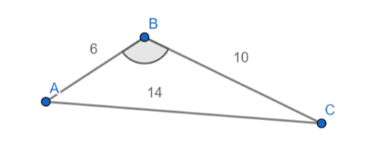
2․ Դիցուք տրված է 6, 10, 14 կողմերով ABC եռանկյունը։ Գտեք անկյան B-ի աստիճանային չափը։
Տրված խնդրում, կիրառելով կոսինուսների թեորեմը, կստանանք․
AC²=AB²+BC²-2*AB*BC*cos<B
196=36+100-2*6*10*cos<B
196=136-120*cos<B
120*cos<B=136-196=-60
cos<B=-60/120=-1/2
<B=120º
Ելենա Օհանյան
Օգտագործելով կոսինուսների թեորեմը, կարող ենք գտնել եռանկյան B անկյունը։ Ըստ կոսինուսների թեորեմի՝ AC² = AB² + BC² – 2AB•BCcosB,
cos B= $\frac{AB² + BC² –AC² }{2AB•BC}$ =$\frac{36+100-196}{2•6•10}$ =- $\frac{1}{2}$
∠B = arcos ( - $\frac{1}{2}$) = 120⁰
Իննա Իսրայելյան
Եռանկյան ցանկացած կողմի քառակուսին հավասար է մյուս երկու կողմերի քառակուսիների գումարին՝ հանած այդ կողմերի և նրանցով կազմված անկյան կոսինուսի կրկնապատիկ արտադրյալը՝ ${c^{2}=a^{2}+b^{2}-2abcosa}^{}$ ,որտեղ a,b,c- եռանկյան կողմերն են․
$cosa$ =${(c}^{2}-a^{2}-b^{2}$) / 2ab=(196-36-100)/2*6*10= 1/2
Սյուզի Հակոբյան
Պատասխան՝ 120 աստիճան։
3․ Հաշվեք $\sqrt{7\sqrt{7\sqrt{7,,,,}}}$ արտահայտության արժեքը․
Նշանակենք $\sqrt{7\sqrt{7\sqrt{7,,,,}}}$ =x
Բարձրացնենք քառակուսի
(√7√7√7…)²=x²
7√7√7√7…= x²
7x= x²
x=7
Շողիկ Զեյնալյան
√7√7√7 ․․․ նշանակենք x-ով
√7√7√7 ․․․ = x
7√7√7√7 ․․․=x^2
7x=x^2
x=7
Թորգոմ Սիմոնյան
Պատասխան՝ 7։
4․Դիցուք տրված է ABCD ուղղանկյունը, որի մակերեսը 70 է, BC կողմը բաժանված է երեք հավասար մասերի՝ BM=MN=NC, իսկ AD կողմը երկու հավասար մասերի՝ AK=KD, տես նկարը։ Տարված է BD անկյունագիծը։ Գտեք KPQ եռանկյան մակերեսը։
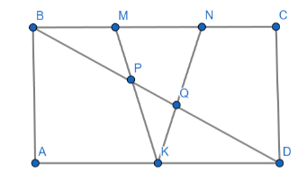

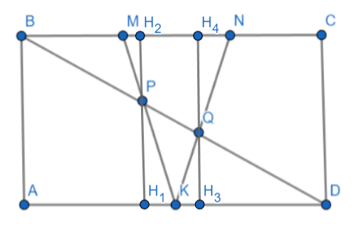
Կատարենք նշանակումներ՝ $AB=CD= a$, իսկ $BC=AD=b$։
$$S_{ABCD}=ab$$
$ab=70$:
P և Q կետերից տանենք AD և BC կողմերին ուղղահայացներ։
Գծագրից պարզ է, որ $S_{KPQ}=S_{KPD}-S_{KQD}$։
Նկատենք որ $ΔBMP\sim ΔKPD$ իսկ նմանության գործակիցը՝ $\frac{2}{3}$:
$${PH}_{2}=\frac{2}{3}{PH}_{1}$$
$${PH}_{1}+{PH}_{2}=a$$
$${PH}_{1}=\frac{3}{5}a$$
Նկատենք որ $ΔBNQ\sim ΔKQD$ իսկ նմանության գործակիցը՝ $\frac{4}{3}$
$${QH}_{4}=\frac{4}{3}{QH}_{3}$$
$${QH}_{3}+QH_{4}=a$$
$${QH}_{3}=\frac{3}{7}a$$
$$S_{KPQ}=S_{KPD}-S_{KQD}=\frac{1}{2}⋅\frac{3}{5}a⋅\frac{b}{2}-\frac{1}{2}⋅\frac{3}{7}a⋅\frac{b}{2}=\frac{3}{70}ab=\frac{3}{70}⋅70=3$$
Սարգիս Ղուկասյան
Կատարենք նշանակում՝ $AB=CD= a$, $BC=AD=b$։
$S_{ABCD}=ab$=70 :

Դիտարկենք BMP և PKD եռանկյունները ։
<BPM =<KPD ( որպես հակադիր անկյուններ )
<PBM= KDQ ( որպես խաչադիր անկյուններ)
Ապա նման եռանկյուններից կարող ենք գրել ,որ $ΔBMP\sim ΔKPD$ իսկ նմանության գործակիցը՝ $\frac{2}{3}$ ։
Նկատենք որ $ΔBNQ\sim ΔKQD$ նույնպես նման են , իսկ նմանության գործակիցը՝ $\frac{4}{3}$ ։

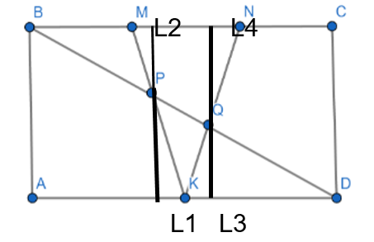
P և Q կետերից տանենք AD և BC կողմերին ուղղահայացներ՝$L_{1}L_{2}$ ,$L_{3}L_{4}$
Ինչպես տեսնում ենք $S_{KPQ}=S_{KPD}-S_{KQD}$։
նման $ΔBMP\sim ΔKPD$ -ից

$${PԼ}_{2}=\frac{2}{3}{PԼ}_{1}$$
$${PԼ}_{1}+{PԼ}_{2}=a$$
${PԼ}_{1}=\frac{3}{5}a$

Նման $ΔBNQ\sim ΔKQD$ -ից
$${QԼ}_{4}=\frac{4}{3}{QԼ}_{3}$$
$${QԼ}_{3}+QԼ_{4}=a$$
$${QԼ}_{3}=\frac{3}{7}a$$
$$S_{KPQ}=S_{KPD}-S_{KQD}=(\frac{3}{5}a⋅\frac{b}{2})/2 -(\frac{3}{7}a⋅\frac{b}{2})/2=\frac{3}{70}ab=\frac{3}{70}⋅70=3$$
Սյուզի Հակոբյան
Ուղղանկյան կողմերը նշակենք AB=CD=a, BC=AD=b: BMP և DKP եռանկյունների նմանությունից կստանանք PK:MP=KD:BM=(b/2):(b3)=3:2: Այսինքն PK=3MK/5: BNQ և DKQ եռանկյունների նմանությունից KQ:QN=KD:BN=(b/2):(2b/3)=3:4: Այսինքն, KQ=3KN/7: KPQ և KMN եռամնյունների մակերեսները կհարաբերեբ, ինչպես KP*KQ:KM*KN=(3/5)*(3/7)=9/35: KMN եռանկյան մակերեսը ուղղանկյան մակերեսի 1/6 մասն է, կամ 70/6։ KPQ եռանկյան մակերեսը կլինի (70/6)(9/35)=3
Գևորգ Հակոբյան
Պատասխան՝ 3։
5. Հաշվեք արտահայտության արժեքը.
$$\sqrt{2^{6^{2^{1^{4^{4}}}}}}$$
$$\sqrt{2^{6^{2^{1^{4^{4}}}}}}=\sqrt{2^{6^{2^{1}}}} քանի որ 1-ի ցանկացած աստիճան հավասար է 1-ի$$
$$\sqrt{2^{6^{2^{1}}}}=\sqrt{2^{6^{2}}} քանի որ, թվի 1 աստճանը նույն թիվն է$$
$$\sqrt{2^{6^{2}}}=\sqrt{2^{36}}= 2^{18}=262144$$
Սմբատ Պետրոսյան
$\sqrt{2^{6^{2^{1}}}}$=$\sqrt{2^{6^{2}} }$=$\sqrt{2^{36 }}$=$2^{18}$= 262144
Անի Ավագյան
Պարզեցնենք աստիճանների մասը, վերջից սկսենք, 4⁴ աստճանը 16 է, իսկ 1¹⁶ աստիճանը 1, 2¹ աստիճանը 2, 6² աստիճանը 36: Կստանանք՝
$$\sqrt{2^{36}}=2^{18}=262144$$
Արշակ Մարտիրոսյան
Պատասխան՝ 262144
6. Գտեք x-ը
Քանի որ 216=$2^{3}$·$3^{3}={\left(6\right)}^{3}$, ուստի
${\left(\frac{1}{6}\right)}^{6x}$=x հավասարման 2 մասերը բարձրացնենք $\frac{1}{x}$ աստիաճան

${\left(\frac{1}{6}\right)}^{6x·\frac{1}{x}}$=${(x)}^{\frac{1}{x}}$
${\left(\frac{1}{6}\right)}^{6}$=${(x)}^{\frac{1}{x}}$
Հետևաբար՝ x=$\frac{1}{6}$
Գրետա Բակունց
(1/216)^2x=x
1/(216)^2x=x
(216)^2x=1/x
((216)^2x)^1/x=(1/x)^1/x
216^2=(1/x)^1/x
6^6=(1/x)^1/x
1/x=6
x=1/6
Թորգամ Սիմոնյան
Պատասխան՝ 1/6։
7․ Դիցուք a-ն և b-ն ամբողջ թվեր են և a+2ab+b=8: Գտեք a և b թվերի գումարը։
Պարզեցնենք $a+2ab+b=8$ արտահայտությունը
$$(2a+1)(2b+1)=17$$
Քանի որ 17-ը պարզ թիվ է, իսկ a-ն և b-ն ամբողջ թվեր, ապա հնարավոր է երկու դեպք:
Առաջին դեպքում կստացվի հետևյալ համակարգը՝
$$2a+1=17$$
$$2b+1=1$$
Երկրորդ դեպքում համակարգը կլինի՝
$$2a+1=-1$$
$$2b+1=-17$$
Լուծելով գծային հավասարումների համակարգը առաջին դեպքում կստացվի՝
$$a=8$$
$$b=0$$
$$a+b=8$$
Երկրորդ դեպքում կստացվի՝
$$a=-1$$
$$b=-9$$
$$a+b=-10$$
Սարգիս Ղուկասյան
a + 2ab + b = 8
a (1 + 2b) + b = 8
2a ($\frac{1}{2}$+b) +b = 8
2a(b + $\frac{1}{2}$) + b + $\frac{1}{2}$ = 8 + $\frac{1}{2}$
2a (b + $\frac{1}{2}$) + (b + $\frac{1}{2}$) = $\frac{17}{2}$
(b + $\frac{1}{2}$) (2a + 1) = $\frac{17}{2}$ (x2)
(2b + 1) (2a + 1 ) = 17
Այստեղից կարող ենք նկատել , որ 17 պարզ թիվ է , այսինքն ունենք հետևյալ դեպքերը ․
(2b + 1) (2a + 1) = 17
Iդեպք $\left\{\begin{aligned}17 1 \\ 1 17\end{aligned}\right.$

II դեպք $\left\{\begin{aligned}-17 -1 \\ -1 -17\end{aligned}\right.$

I դեպքից կունենանք b = 8, a = 0 կամ b = 0 , a = 8 այսինքն 8 + 0 = 0 + 8 = 8
II դեպքից կունենանք b = -9, a = -1 կամ b = -1 , a = -9 և a + b = -10
Ունեցանք 8 կամ -10
Լյովա Սարգսյան
$$a=\frac{8-b}{2b+1}$$
0+8=8, -1+(-9)=-10
Գևորգ Հակոբյան
Պատասխան՝ 8; -10
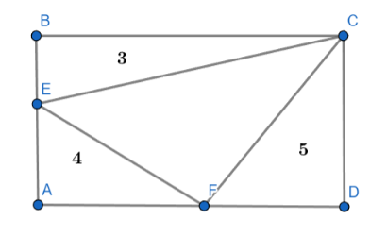
8. ABCD ուղղանկյան AB և AD կողմերի վրա E և F կետերն ընտրված են այնպես, որ եռանկյուններ EBC-ի, AEF-ի և FCD-ի մակերեսները համապատասխանաբար հավասար են 3, 4, և 5։ Գտնել եռանկյուն EFC-ի մակերեսը։

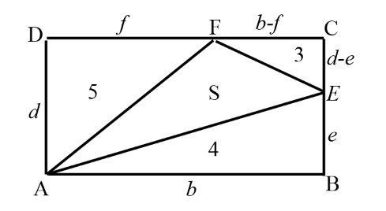
$$\frac{1}{2}be=4 be=8$$
$$\frac{1}{2}fd=5 fd=10$$
$$\frac{1}{2}(b-f)(d-e)=3$$
$$(bd)(ef)=80$$
$$(b-f)(d-e)=bd-be-df+ef=6$$
$$db+ef=6+be+df=6+8+10=24$$
$$x^{2}-24x+80=0$$
$$x_{1}=4, x_{2}=20$$
$$S=20-4-3-5=8$$
Անի Միրզոյան
Տաթև Մկրտչյան
Պատասխան՝ 8։
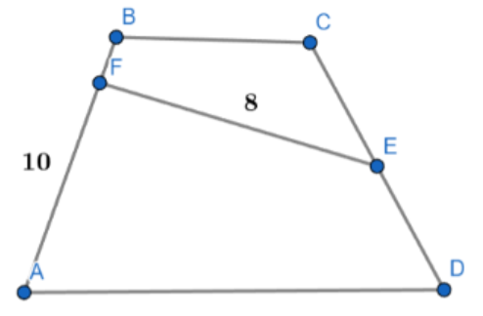
9. Տրված է ABCD սեղանը։ E-ն CD սրունքի միջնակետն է՝ CE=ED, EF=8, AB=10, EF-ը ուղղահայաց է AB-ին: Գտնել ABCD սեղանի մակերեսը։

Գծագրում կատարենք լրացուցիչ կառուցում։
E կետից տանենք AB-ին հավասար և զուգահեռ KF հատված ,անպես,որ առաջանա ABKF զուգահեռագիծը։ Նկատենք որ ABKN զուգահեռագծի մակերեսը համընկնում է ABCD սեղանի մակերեսի հետ, քանի որ առաջանում են հավասար եռանկյուններ ՝$Δ$ END =$Δ$ CKE ( մի կողմ և իրեն առընթեր անկյունները համապատասխանաբար հավասար են մյուս եռանկյան կողմին և իրեն առընթեր անկյուններին):
$S_{ABCD}$=$S_{ABKN}$= 10*8=80
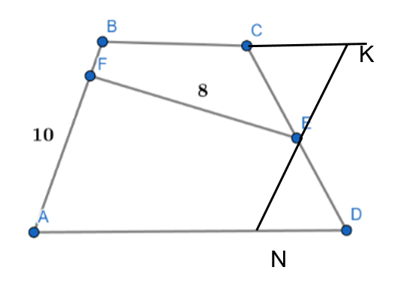
Սյուզի Հակոբյան
Արշակ Մարտիրոսյան
Ջուլիետա Քերոբյան
Պատասխան՝ 80։
10․ Տրված է A ուղիղ անկյունով ABC ուղղանկյուն եռանկյունը: AB=11, BC=m, AC=n, որտեղ m-ը և n-ը բնական թվեր են։ Գտեք ABC եռանկյան պարագիծը։
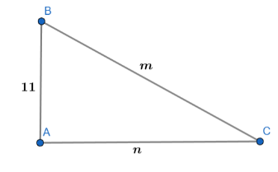

m² - n² = 121
(m-n)(m+n) = 121, այսինքն պետք է լինի կա՛մ 1 • 121, կա՛մ 11 • 11։ Երկրորդ տարբերակը բացառում ենք։ Պետք է գտնենք թվեր, որոնց տարբերությունը 1 է, իսկ գումարը՝ 121
m=61
n=60
P = 60 + 61 + 11 = 132
Միլենա Սիմոնյան
$ABC$ եռանկյան պարագիծը՝
$$P_{ABC}=AB+AB+AC=11+m+n$$
Պյութագորասի թեորեմից կստացվի՝
$$m^{2}+n^{2}=121$$
Պարզեցնենք արտահայտությունը՝
$${(m+n)(m-n)=121}^{}$$
Քանի որ $m$-ը և $n$-ը բնական թվեր են ապա $m+n>m-n$։
$121$-ը 1-ից , 11-ից և $121$-ից բացի չունի այլ բաժանարարներ, այդպիսով կստացվի համակարգ՝
$$m+n=121$$
$$m-n=1$$
Լուծելով համակարգը կստանանք՝
$$m=61$$
$$n=60$$
$$P_{ABC}=11+m+n=11+61+60=132$$
Սարգիս Ղուկասյան
Կիրառենք Պյութագորասի թեորեմը՝
m²=n²+11²
m²−n²=121
(m−n)(m+n)=121∗1
m−n1
m+n=121
Այս երկու հավասարումները գումարենք իրար՝
2m=122,
m=61,
n=61−1=60
Զարինե Փանյան
Պատասխան՝ 132։

